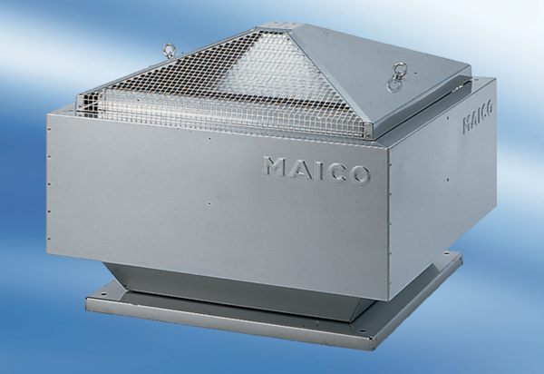Radiál tetőventilátor DRD 50/6Csomagolási egység: 1 darabVálaszték: C
Termékszám: 0087.0113Gyártó: MAICO

